厦门市公安交通管理局文件
厦公交管通〔2025〕4号«dispatch_sys_docwordsequence»

厦门市公安交通管理局关于2025年海峡两岸春节焰火晚会期间采取道路交通限行措施的通告

2025年海峡两岸春节焰火晚会定于2025年1月29日（农历正月初一）20:00-20:30在思明区环岛南路黄厝沙滩举行。为确保晚会期间道路交通安全、顺畅，依据《中华人民共和国道路交通安全法》第三十九条之规定，决定对思明区部分路段采取交通限行措施，具体事项通告如下：
一、2025年1月29日18时起，环岛南路云顶南路口至黄厝中路口段作为焰火燃放控制区域双向封闭，禁止车辆、行人通行，执行任务的特种车辆除外。
二、2025年1月29日18时起，环岛南路太阳湾路口至云顶南路口段、云顶南路国家会计学院路口至环岛南路口段、环岛南路黄厝中路口以北段、环岛东路会展南路口以南段，禁止车辆驶入，允许车辆驶出，放置《2025年海峡两岸春节焰火晚会车辆通行证》的车辆、公交车及执行任务的特种车辆除外。
三、2025年1月29日14时起，演武大桥、环岛南路、环岛东路吕岭路口以南段、云顶南路、云顶隧道、云顶中路西林东路口至莲前西路口段、环岛干道演武大桥路口至前埔南路口段视情启动交通限行措施，禁止机动车驶入，允许机动车驶出，放置《2025年海峡两岸春节焰火晚会车辆通行证》的车辆、公交车及执行任务的特种车辆除外。
市民出行前请通过广播电台、导航软件、官方微博微信等渠道及时了解掌握最新交通信息，遇临时交通限行路段，服从现场交警指挥。我局将根据道路交通情况，适时调整交通限行措施，因道路交通限行带来的出行不便，请市民群众理解支持。
特此通告。
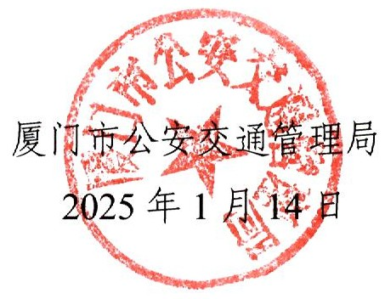

（此件主动公开）

